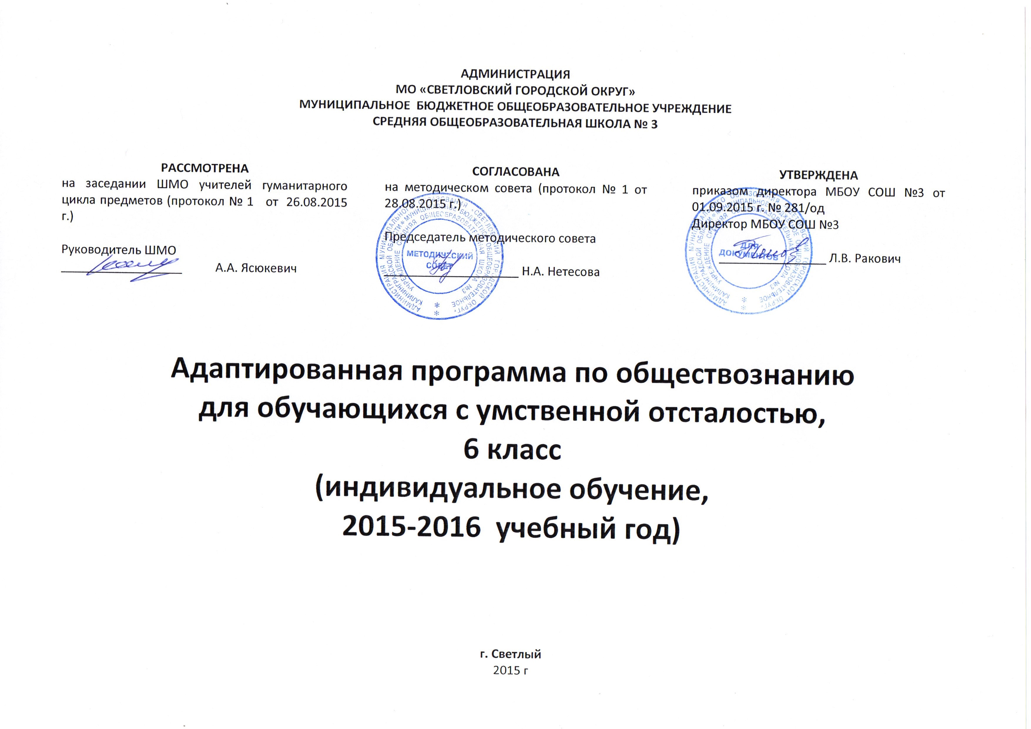
ПОЯСНИТЕЛЬНАЯ ЗАПИСКА

Рабочая программа составлена на основе авторской программы по обществознанию Никитина А. Ф. «Обществознание». Программы для общеобразовательных учреждений. 6-11кл. /А. Ф. Никитин. М.: Дрофа. 2008.Соответствует Федеральному компоненту Государственного стандарта образования.
Программа рассчитана на 18 учебных часов в год, при 0,5 часе в неделю.
Цели курса:
-создание условий для социализации личности;
- формирование знаний и интеллектуальных умений, минимально необходимых и достаточных для выполнения типичных видов деятельности каждого гражданина, осознания личных и социальных возможностей их осуществления, дальнейшего образования и самообразования;
- формирование основ мировоззренческой, нравственной, социальной, политической, правовой и экономической культуры;
- содействие воспитанию гражданственности, патриотизма, уважения к социальным нормам, регулирующим взаимодействие людей, приверженности гуманистическим и демократическим ценностям, непреходящим ценностям национальной культуры.
Основные типы занятий: беседы, комбинированные уроки,практические занятия.
Основные требования к знаниям и умениям учащихся
Уметь:
Пересказывать текст учебника, воспроизводить информацию, раскрывать содержание иллюстраций.
Спорить и отстаивать свои взгляды, давать устный ответ, делать несложные выводы.
Работать с текстом учебника
Использовать приобретенные знания и умения в практической деятельности и повседневной жизни для:
- определения собственной позиции по отношению к изучаемым явлениям;
- предоставления результатов изучения материала в формах сообщений, планов, кратких конспектов, других творческих работ;
- участия в дискуссиях по общественным проблемам, формулирования собственной позиции по обсуждаемым вопросам, используя для аргументации исторические сведения.
1-й уровень
• Удовлетворительно знать основные понятия и иметь представления по всем разделам программы, использовать их в самостоятельной речи, в пересказах, в ответах на вопросы;
• участвовать в диалогах и беседах по основным темам программы;
• высказывать собственные суждения и личностное отношение к изученным темам;
• понимать содержание учебных заданий, выполнять их самостоятельно или с помощью учителя;
• владеть элементами самоконтроля при выполнении заданий;
• владеть элементами оценки и самооценки;
• проявлять интерес к изучению истории.
2-й уровень
• Знать наиболее доступные понятия на уровне их понимания;
• использовать часть понятий в активной речи;
• уметь последовательно отвечать на вопросы по основным темам, выбирать правильный ответ из ряда предложенных вариантов (заданий);
• уметь слушать учителя, самостоятельно выполнять предложенные виды заданий;
• использовать помощь учителя при выполнении учебных задач, уметь самостоятельно исправлять ошибки;
• усвоить элементы контроля учебной деятельности (с помощью памяток, инструкций, опорных схем);
• адекватно реагировать на оценку учебных действий.
ТЕМА №1. Человек в обществе (11часов).
Зачем изучать общественные науки? Человек, его поведение – научная загадка. Необходимость знания истории, особенности жизни общества и государства.
Что такое человек? Мнения о происхождении человека. Сильные и слабые стороны человека. Человек, как существо общественное и биологическое.
Два человеческих «Я» - то, что видят люди, второе – то, что человек сам о себе думает.
Культура общения. Стремление понять друг друга. Доброжелательность. Эмоциональные состояния при общении. Почему в благополучных странах все друг другу улыбаются.
Чем можно обидеть ближнего. Равнодушие к чужим бедам. Поглощенность своими интересами. Бестактность, грубость. Ложное покровительство. Как помочь ближнему?
Он и Она. Мужчина и женщина – половинки единого человека. Почему мужчина заботится о женщине и почему женщина заботится о мужчине?
Разнообразие народов и культур. Межнациональное общение. «Свои» и «чужие». Взаимное обогащение народов в процессе общения. Россия – многонациональная страна. Что мешает людям разных национальностей быть добрыми соседями и друзьями?
Малая и большая Родина. Наша малая Родина- город, поселок, село, где живет человек. Что человеку нравится в месте, где он родился. Большая Родина – страна с горами, озерами, городами и поселками, памятниками культуры и выдающимися деятелями. Наша родная страна – Россия, колыбель многих народов мира. Трудная судьба России. За что мы любим нашу Родину. Национальные традиции. Особенности характера народа и его традиций, почтительного отношения к старшим, забота о детях, защита слабых и больных. Почему надо беречь национальные традиции и национальную культуру.
ТЕМА №2. Гражданин и закон (7часов).
Человек и гражданин. Чем гражданин отличается от простого человека. Гражданин и государство. Участие в управлении страной.Что такое гражданство. Граждане и подданные. Должно ли гражданство разделять людей. Гражданство и права человека.
Мораль и право. Моральные и правовые оценки и нормы. Соотношение моральных и правовых норм. Сферы действия морали и права. Сходства и различия между моралью и правом.
Что такое закон? Обычай – предшественник закона. Первые законы в истории человечества. Регулирование законами различных отношений людей.Правовая культура, ее структура. Правосознание. Политическая культура. Право на каждый день. Гражданское право в повседневной жизни. Договорная дисциплина.
Как закон регулирует отношения в семье? Семейное право. Семейный кодекс РФ. Брак. Заключение брака. Условия вступления в брак. Права и обязанности супругов.
Правила поведения в общественном месте. Правовые акты, устанавливающие такие правила. Административное право. Административные проступки и взыскания за них.
Права потребителей. Закон о защите прав потребителей. Как этот закон действует? Комитет по защите прав потребителей.
Почему законы нарушают? Внешние причины преступного поведения. Внутренние причины преступного поведения.
В календарно-тематическом и поурочно-тематическом планировании допускается изменение порядка изучения тем, сроков прохождения тем при условии непредвиденных обстоятельств (болезнь учителя, болезнь учащихся, курсовая переподготовка учителя, карантин, стихийные бедствия и т. д).
Домашнее задание является примерным и может быть изменено в зависимости от уровня подготовки класса и усвоение материала. Резерв времени используется по усмотрению учителя.

ОБЩАЯ ИНФОРМАЦИЯ
Предмет  Класс  Учитель  Количество часов в год  Из них:  Контрольных работ  Количество часов в неделю  Программа | Обществознание  6 «а»  Ясюкевич Анна Анатольевна  18  1  0,5  Авторская программа по обществознанию Никитина А. Ф. «Обществознание». Программы для общеобразовательных учреждений. 6-11кл. /А. Ф. Никитин.- М.: Дрофа. 2008.Соответствует Федеральному компоненту Государственного стандарта образования.
Учебный комплекс для учащихся:
Учебник: А. Ф. Никитин. Основы обществознания. 6 класс Москва, Дрофа, 2008.
Рабочая тетрадь: А. Ф. Никитин. Обществознание. 6 класс. Москва, Дрофа, 2008-2009
Дополнительная литература:
Методические рекомендации по курсу Под ред. Л. Н. Боголюбова и А. Т. Кинкулькина.— М., 2006.
Хромова И.С. Рабочая тетрадь по обществознанию. К учебнику А.И. Кравченко, Е. А. Певцовой «Обществознание». 6 класс. – М.: ООО «ТИД «Русское слово – РС», 2010.
Иванова Л.Ф. Хотеенкова Я.В. «Обществознание». Рабочая тетрадь. 6 класс. – М. «Просвещение».2011.

Календарно - тематическое планирование
№ п\п | Тема урока | Тип урока | Виды контроля | Планируемые результаты | Домашнее задание | Дата
1 | Что изучает обществознание | изучение нового материала | вопросы | Уметь работать с текстом и рубриками учебника | Урок 1
2 | Происхождение человека | изучение нового материала | вопросы | Знать версии появления человека | Урок 2
3 | Биологическое в человеке | изучение нового материала | вопросы | Уметь работать с текстом учебника, называть биологические черты в человеке | Урок 2
4 | Человек – существо общественное | изучение нового материала | вопросы | Знать, что человеку даёт общество | Урок 3
5 | Доброжелательность и толерантность | изучение нового материала | вопросы | Уметь работать с учебником, понимать значение слов доброжелательность и толерантность | Урок 4
6 | Равнодушие и участие | комбинированный | вопросы | Объяснять чем опасно равнодушие | Урок 5
7 | Роль женщины в семье и обществе | комбинированный | вопросы | Называть мужские и женские обязанности, распределение ролей в семье | Урок 6
8 | Роль мужчины в семье и обществе | комбинированный | вопросы | Называть мужские и женские обязанности, распределение ролей в семье | Урок 6
9 | Разнообразие народов и культур | комбинированный | вопросы | Называть чем хорошо разнообразие | Урок 7
10 | Малая родина | комбинированный | работа с картой | Знать название нашей области, города, памятники культуры | Урок 8
11 | Обычаи и традиции | комбинированный | вопросы | Называть любимые традиции семьи | Урок 9
12 | Гражданин и государство | комбинированный | вопросы | Понимать, что такое гражданство , как государство защищает граждан | Урок 11
13 | Мораль. Добро и зло | комбинированный | вопросы | Объяснять значение слова добро и зло | Урок 14
14 | Право и закон | изучение нового материала | вопросы | Понимать, для чего нужны законы | Урок 15
15 | Права человека | комбинированный | вопросы | Называть права людей | Урок 17, 18
16 | Обязанности гражданина | комбинированный | вопросы | Знать обязанности гражданина России | Урок 19, 20
17 | Человек в обществе | контрольный | вопросы | Знать ключевые понятия, уметь искать ответы и отвечать на вопросы
18 | Итоговое повторение | комбинированный | вопросы | Знать ключевые понятия, уметь искать ответы и отвечать на вопросы

